https://youtu.be/TKfjyr7bl78

Aufgabe 1 – Baustil Gotik
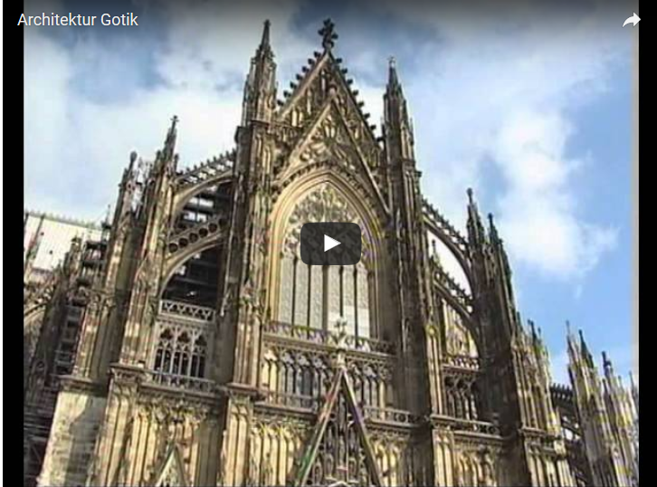
https://youtu.be/MLBazDLYgYs
Löse die folgende Aufgabe im Link.
Bauweise

Aufgabe 2 - Epochen
Bildet Gruppen!
Einigt euch auf einen Baustil!
Erstellt dazu eine Präsentation mit den wichtigsten Informationen und Bildern zu den wichtigsten Details - achtet dabei auf die Nutzungsrechte der Bilder!
Bindet, wenn möglich, ein Video in die Präsentation ein!
Speichert die Präsentation und führt sie den anderen vor!
Ordne die Epochen auf den Zahlenstrahl im Link zu!
Zahlenstrahl

Aufgabe 3 - Arbeitsblatt
Übertrage die Tabelle in ein geeignetes Programm und vervollständige sie. (Benutzung des Internets ist erlaubt!)
Frage | Antwort | Wissenswertes
Wie heißt das größte Gebäude der Welt?
Wie heißt eine berühmte Oper in Australien?
Welche Bauweise ermöglichte es den Architekten Hochhäuser zu bauen?
In welcher Epoche befinden wir uns heute?
Ist die Länge der Titanik größer als die Höhe der Freiheitsstatue von New York?
Warum sind die Straßen in den meisten Innenstädten von älteren Städten eindeutig kleiner als neugebaute Straßen?
Welche berühmten Gebäude kennst du in deinem Umfeld?
Gib deine Datei ab!

Aufgabe 4 - Architektenteams
Arbeite in 4er Gruppen zusammen und bildet somit ein Architektenteam.
Wie würdet ihr vorgehen, wenn ihr ein Gebäude eurer Wahl planen solltet?
Beschreibt den Ablauf, und zeichnet eine Skizze!
Haltet eure Ergebnisse fest und ladet die Datei hoch!

